Chuyên đề cấp Quận môn Âm nhạc lớp 4 năm học 2023-2024.
Thực hiện kế hoạch hoạt động chuyên môn trong năm học 2023 - 2024, nhằm giúp các đồng chí giáo viên được trao đổi kinh nghiệm, học tập lẫn nhau về phương pháp giảng dạy môn Âm nhạc, sáng ngày 19/10/2023, đồng chí Lưu Thị Nguyệt Anh– GV Âm nhạc trường Tiểu học Cự Khối đã thực hiện “Chuyên đề cấp Quận môn Âm nhạc lớp 4 chương trình GDPT 2018, bộ sách kết nối tri thức với cuộc sống” qua bài học “Tiết 8: Tổ chức vận dụng và sáng tạo”.
Tham dự buổi chuyên đề có các đồng chí Trần anh-Chuyên viên PGDĐT Quận Long Biên, các đồng chí trong BGH của các trường tiểu học cùng các đồng chí giáo viên đang giảng dạy môn âm nhạc trong các nhà trường đã tham dự. Giờ học đã diễn ra rất sôi nổi, giáo viên đã vận dụng các phương pháp dạy học và hình thức tổ chức dạy học khác nhau nhằm giúp học sinh nắm được kiến thức của bài học.
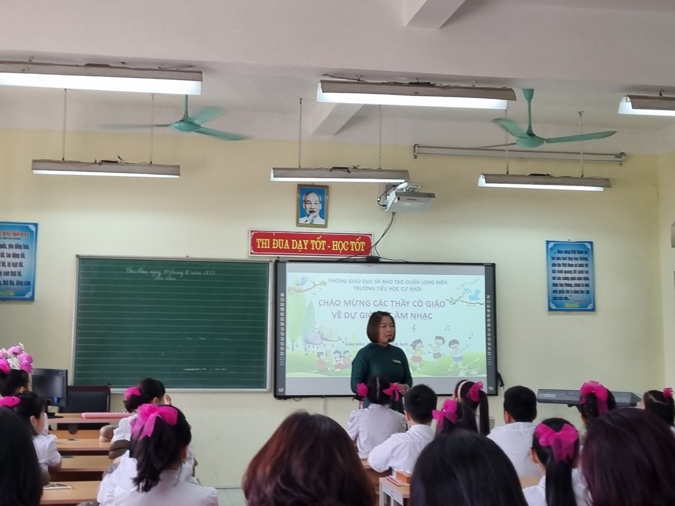

Dạy và học Âm nhạc không chỉ giúp học sinh nâng cao nhận thức, hiểu sâu sắc về âm nhạc mà còn hun đúc niềm tự hào, giáo dục truyền thống, trách nhiệm công dân mà còn cung cấp cho học sinh một số kiến thức cơ bản, trong việc sử dụng bảo tồn và phát huy những tinh hoa của âm nhạc Việt, qua đó tạo cho các em tình yêu quê hương đất nước, yêu các bài hát dân ca, yêu những nhạc cụ dân tộc.
Bằng phương pháp giảng dạy đổi mới, sáng tạo, cô giáo đã cho học sinh tham gia khởi động với một tinh thần hào hứng, sôi nổi và tràn đầy năng lượng. Qua bộ sách kết nối tri thức với cuộc sống cùng các video, clip, tranh ảnh minh họa sinh động, cùng lối dẫn dắt vào bài học khơi gợi sự hứng thú, say mê tìm hiểu kiến thức, các em học sinh.

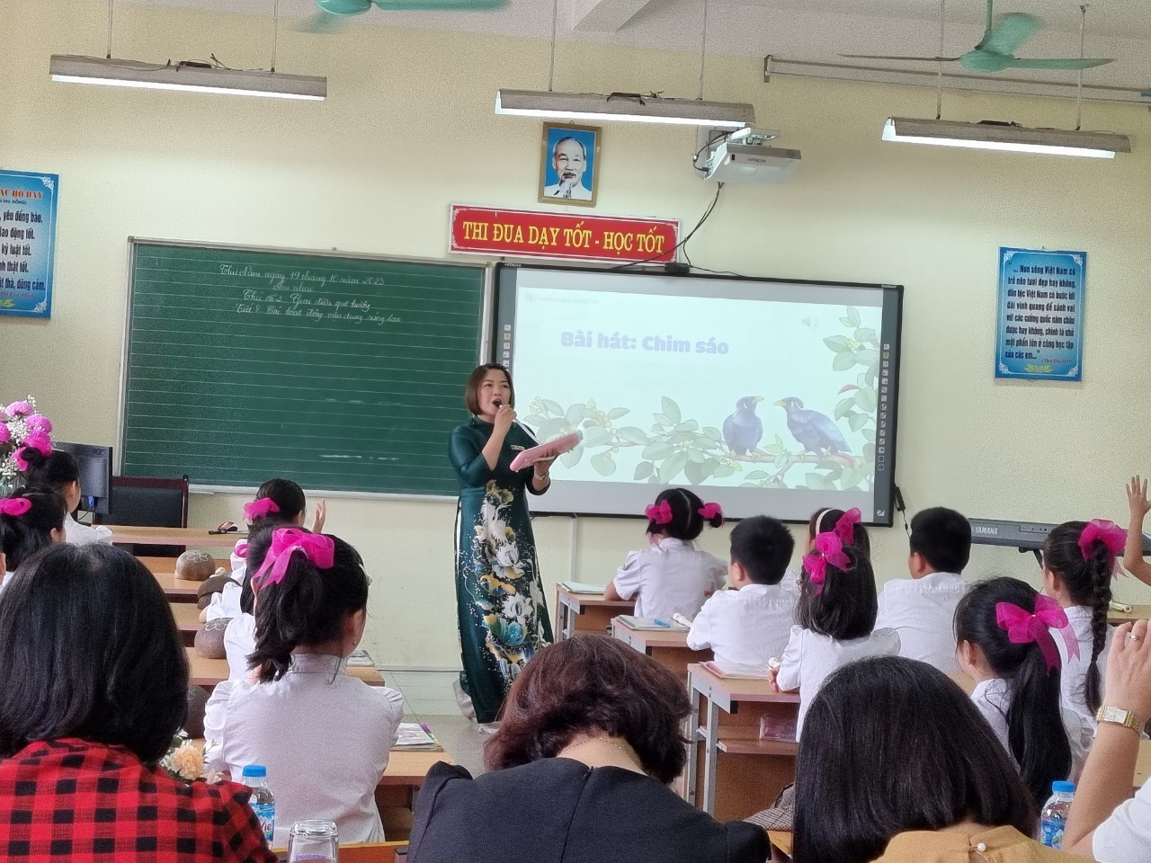
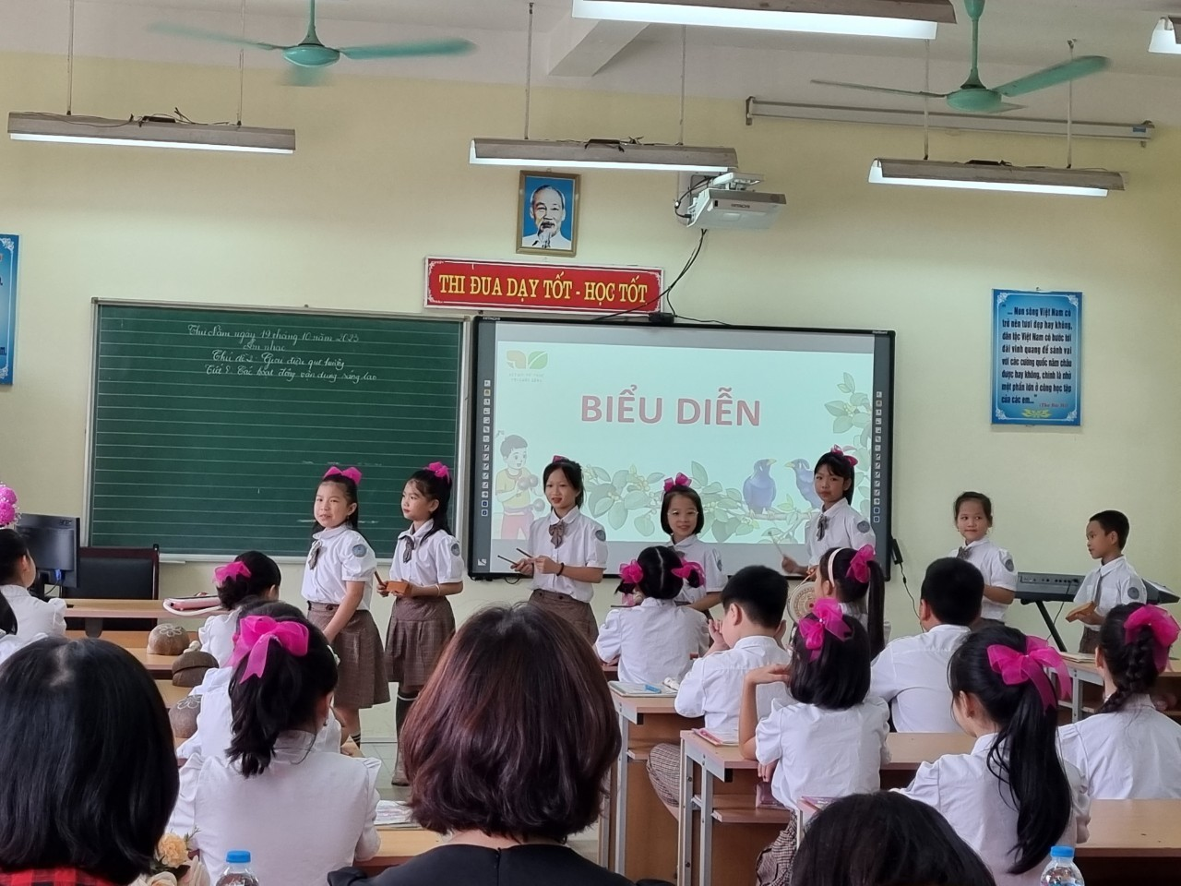
Tiết dạy diễn ra trong không khí vui vẻ, học sinh được hoạt động tích cực, sự tương tác nhịp nhàng giữa cô giáo với học sinh và học sinh với học sinh. Tiết dạy được đánh giá cao vì đã thể hiện được sự đổi mới trong phương pháp giảng dạy, vận dụng linh hoạt các hình thức dạy học để phát triển năng lực cho học sinh.
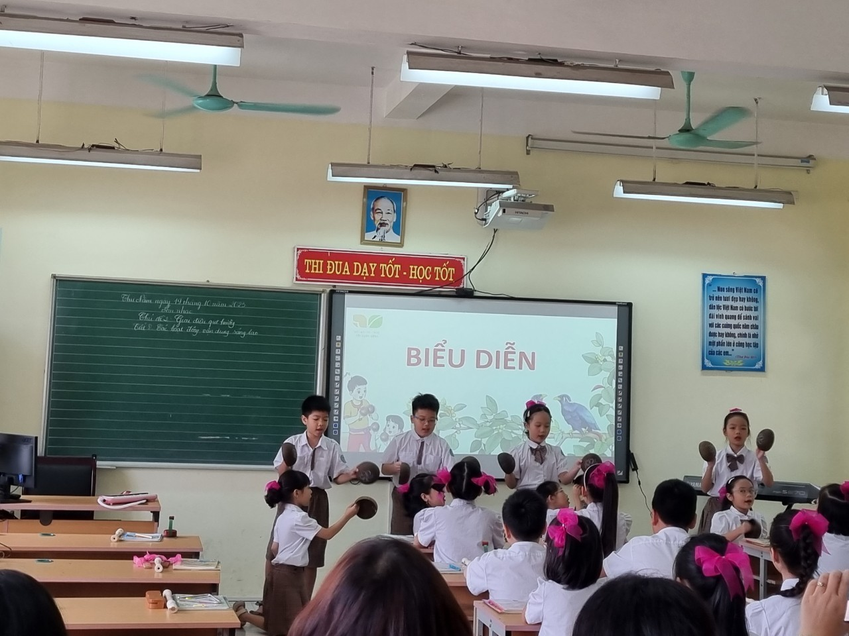
Tiết chuyên đề đã diễn ra thành công tốt đẹp. Sau tiết dạy, các đồng chí giáo viên tích cực thảo luận, trao đổi, chia sẻ, đóng góp ý kiến về bài dạy. Đảm bảo hiệu quả, chất lượng phù hợp với từng đối tượng học sinh hướng đến mục đích phát triển năng lực, phẩm chất người học
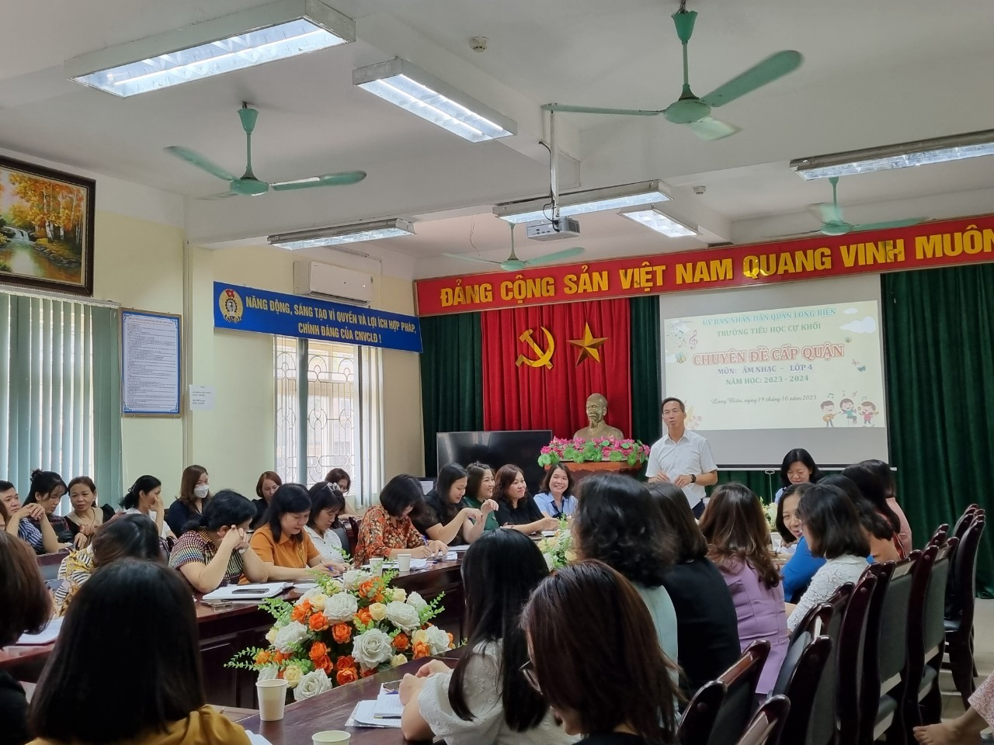
Người đăng: Vũ Kim Dung-Gv Âm nhạc.

